L’ange de Noël en carton

Ce qu’il te faut :

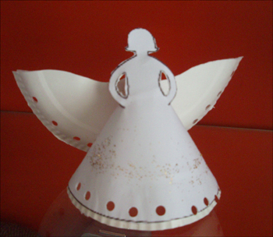
-de petits ciseaux
- une assiette en carton blanche
- une perforatrice (pour la décoration)
- éventuellement quelques paillettes (pour la décoration)
- de la colle
- une agrafeuse
- un stylo

Marche à suivre :

- Découpe le modèle en suivant le contour du cercle.
- Colle le modèle au milieu de ton assiette en carton.
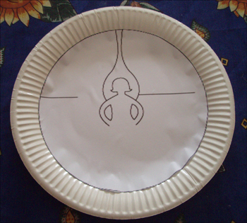

- Avec les ciseaux, découpe le contour de l’assiette en carton qui dépasse du cercle en papier.
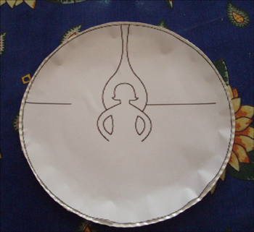

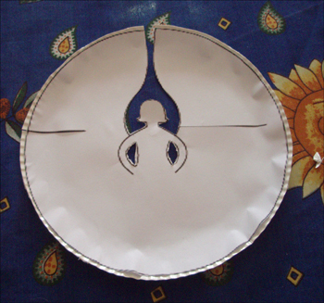
- Maintenant évide le dessin de l’ange comme indiqué sur la photo (le haut du motif et l’intérieur des bras) et fais une entaille aux ciseaux sur les deux lignes noires de part et d’autre de l’ange. Ces lignes te permettront de créer les ailes.

- Pour créer ton ange, rabats l’assiette sous le buste de l’ange en lui donnant une forme arrondi. Pour les ailes, passe l’entaille la plus petite dans l’entaille la plus grande dans le dos de l’ange. Tu peux mettre quelques agrafes pour relier le bas des deux ailes et ainsi maintenir la robe bien ronde.

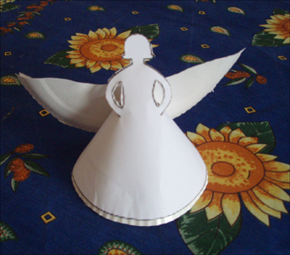

- Tu peux ensuite apporter un peu de décoration si tu le souhaites en parsemant quelques paillettes ou en faisant de petits trous à la perforatrice le long de la robe de l’ange. Tu peux aussi l’utiliser comme marque-place en inscrivant un prénom dessus. Si tu as d’autres idées de décoration, n’hésite pas à les essayer pour personnaliser ton ange!

